Tito-Keti’s
Werkjaar 2015-2016
Jaargang 11

www.chiroheist.be

Uitgever : Matthias Desmedt, Noordstraat 47, 8300 Knokke-Heist

Afspraken
- De Chiro start stipt om 14u. De poort is open vanaf 13u45.
- Wees op tijd, laat de anderen niet op jou wachten
- Liedje gevolgd door fluitsignaal om 14u betekent onmiddellijk verzamelen in formatiekring en alle ouders van het terrein.
- De Chiromiddag eindigt om 17u. Ouders wachten hun kind op aan de poort, komen niet in de lokalen binnen. De activiteit kan immers nog niet helemaal afgerond zijn.
- Sjaaltje en T-shirt krijg je elk jaar. Bij verlies kost een nieuw sjaaltje € 3,00. Een extra of nieuw T-shirt kost € 10,00.
- In de Chiro dragen we niet onze mooiste kleren, wel onze
- Chirospeelkledij. Er is een uniform beschikbaar. Alle leden
dragen een Chiro Heist T-shirt en sjaal in afdelingskleur.
- Vanaf de rakwi’s vragen we ook om een hemd te dragen.
- Chirorok of – broek kan in de Banier gekocht worden.
- Heb respect voor elkaar, het materiaal, de gebouwen en de omgeving. Spelen is niet vernielen.

Volg ons ook op Facebook! Daar kan je alle laatste nieuwtjes en updates vinden! Je kan onze pagina vinden door te zoeken naar “Chiro Heist”.
BELANGRIJKE DATA
- 23/10/2015: DAG VAN DE JEUGDBEWEGING
- 31/10/2015: HALLOWEEN OVERNACHTING
- 22/11/2015: KRIKO
- 28/11/2015: INTREDE VAN DE SINT OP DE SCHAATSPISTE
- 30/11/2015: SINT IN DE CHIRO
- 12/12/2015: KERSTMARKT
- 17/01/2016: SCHAATSEN
- 01/05/2016: LEIDINGSWEEKEND
- 02/04/2016: PAST-DA-AVOND
- 31/05/2016: PRETPARK
- 07/06/2016: SLOTACTIVITEIT
- 12-22/08/2016: BIVAK
Contact
Zit je met een vraag of een opmerking?
Dan kan je ons contacteren via onderstaande gegevens.

Adres: Chiro Heist, Noordstraat 47, 8301 Heist-aan-Zee
Mailbox: info@chiroheist.be
Bel de groepsleider: Matthias Desmedt 0479432275
Rekeningnummer: ARGENTA 979-6397539-06

Financieel Nuttige informatie
Terugbetaling door mutualiteiten
Via de mutualiteit kunnen jullie de kosten van de inschrijving van dit werkjaar, sportkamp en zelfs voor het bivak (deels) recupereren. Hoe? Druk een attest van hun website af, geef deze af aan 1 van de leiding en je zal deze, een weekje later, ingevuld en ondertekend terugkrijgen.

- Via Christelijke Mutualiteit
CM-Fit & Fun geeft aan jongeren tem 24 jaar een tegemoetkoming op het inschrijvingsgeld. De tegemoetkoming bedraagt max. 20 euro.
NIEUW! Jongeren tot en met 17 jaar ontvangen tot 5 euro per dag (met een maximum van 10 dagen) bij deelname aan een vakantiekamp, georganiseerd door een erkende jeugdvereniging.

- Via Bond Moyson
Op-Stap-Premie geeft aan jongeren tem 18 jaar tot € 5 per dag met een maximum van € 100 per kind per jaar! De premie geldt voor meerdaagse sport- en jeugdkampen.

- Via Vlaams & Neutraal Ziekenfonds
Kampvergoeding voor kinderen tem 18 jaar, maximum 30 euro per kalenderjaar. De kampvergoeding geldt voor jeugd- en sportkampen en het lidgeld van een erkende jeugdvereniging.

- Via Liberale Mutualiteit
Sportvakantievergoeding voor kinderen tem 18 jaar, maximum 20 dagen per jaar met € 1,20 per dag. Jeugdvakantievergoeding voor kinderen tem 18 jaar, maximum 10 nachten met € 2,00 per nacht.

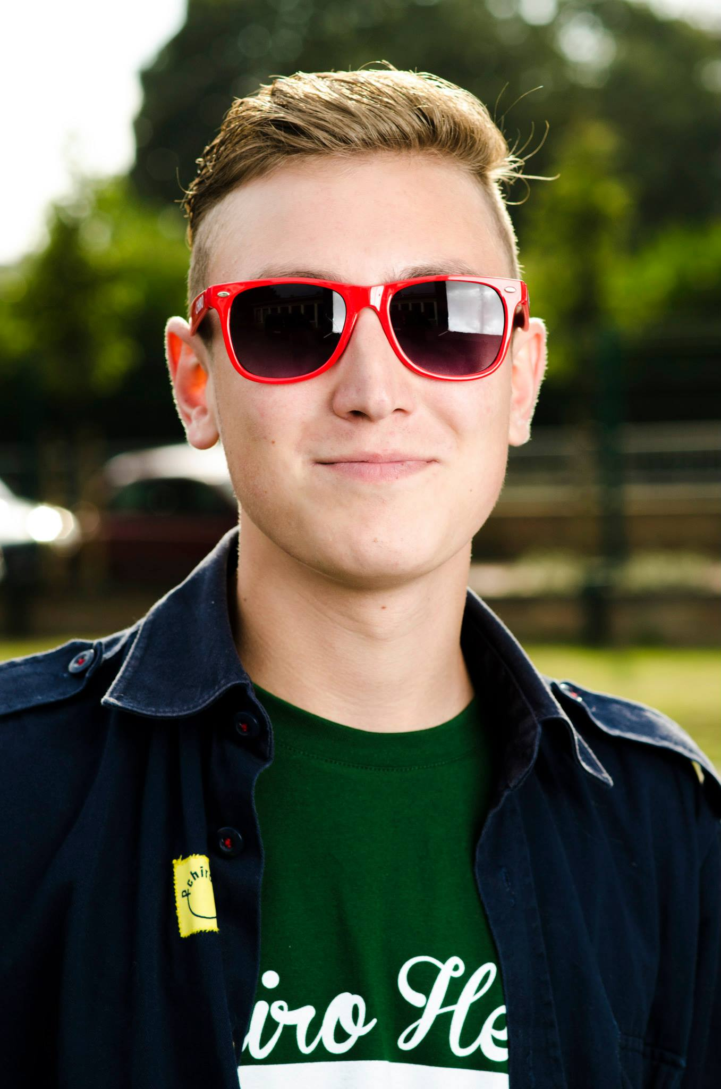
Naam: Josha Vossaert
Geboortedatum: 22 april 1996
Woont in: Heist
Aantal jaar in de Chiro: 5 jaar
Broers/zussen: 3 zussen: Ilanka,
Valesca, Anja
Huisdier(en): 1 hond Kazan en 1
kat Simba
Andere hobby’s: /
Lievelingseten: scampi’s
Schoenmaat: 42
Favoriete muziekgroep: AC/DC
Favoriete zanger/zangeres: Jimi Hendrix
Favoriete kleur: groen
Favoriete film: Nightmare on Elmstreet
Welke 3 dingen neem je mee naar een onbewoond eiland: boek:
‘hoe ontsnap je van een onbewoond eiland’, een boot en drank
Links- of rechtshandig: rechtshandig
Propper of vouwer: vouwer
Familie of thuis: familie
Wat doe je als je de lotto wint: sparen

Naam: Gwijde Rappé
Geboortedatum: 20 augustus 1996
Woont in: Heist
Aantal jaar in de Chiro: 7 jaar
Broers/zussen: 2 zussen: Aagje en Eva
Huisdier(en): /
Andere hobby’s: Voetbal
Lievelingseten: frietjes met stoofvlees
Schoenmaat: 43
Favoriete muziekgroep: ketnet-band
Favoriete zanger/zangeres: Willem Vermandere
Favoriete kleur: Blauw
Favoriete film: Lord of the Rings
Welke 3 dingen neem je mee naar een onbewoond eiland: Satelliet telefoon, waterfilter, kapmes
Links- of rechtshandig: rechtshandig
Propper of vouwer: vouwer
Familie of thuis: /
Wat doe je als je de lotto wint: investeren

Naam: Sharon De Pover
Geboortedatum: 4 juli 1996
Woont in: Heist
Aantal jaar in de Chiro: 8
Broers/zussen: 1 zus Noa en 1 broer Kevin
Huisdier(en): 1 kat Filoutje
Andere hobby’s: /
Lievelingseten: Biefstuk met frietjes en champignonsaus
Schoenmaat: 38
Favoriete muziekgroep: Violetta
Favoriete zanger/zangeres: Violetta
Favoriete kleur: rood
Favoriete film: Ted 2
Welke 3 dingen neem je mee naar een onbewoond eiland: Eten, Drank, Kleren
Links- of rechtshandig: Linkshandig
Propper of vouwer: Propper
Familie of thuis: familie
Wat doe je als je de lotto wint: Villa en een buitenverblijf kopen

